- Tên mô hình: MÔ HÌNH THỰC TẬP VI XỬ LÝ – CƠ ĐIỆN TỬ THEO HƯỚNG TIẾP CẬN CÔNG NGHỆ 4.0

- Nội dung mô hình:

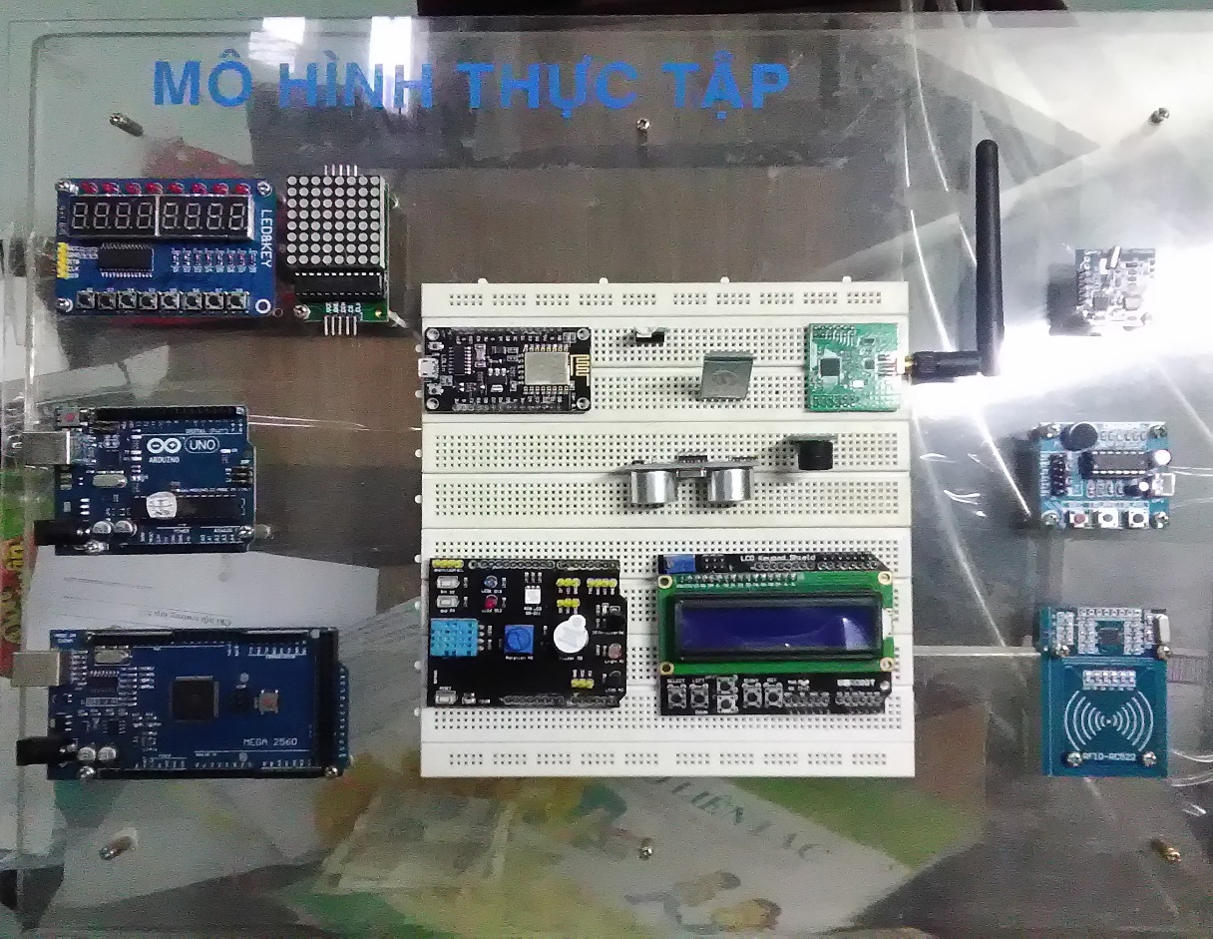

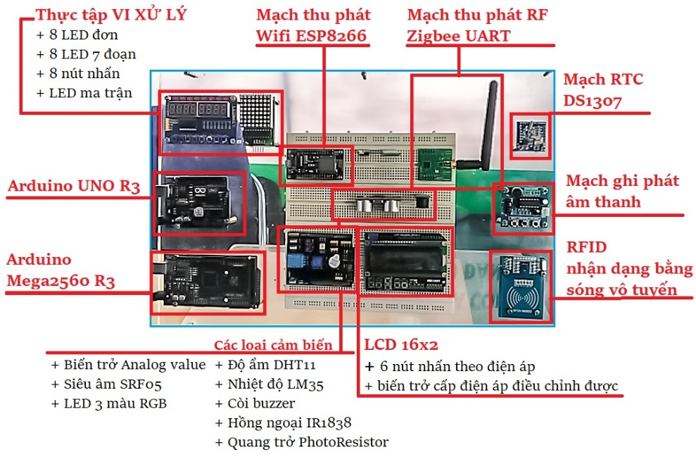
Mô hình thực hiện bao gồm 5 khối:
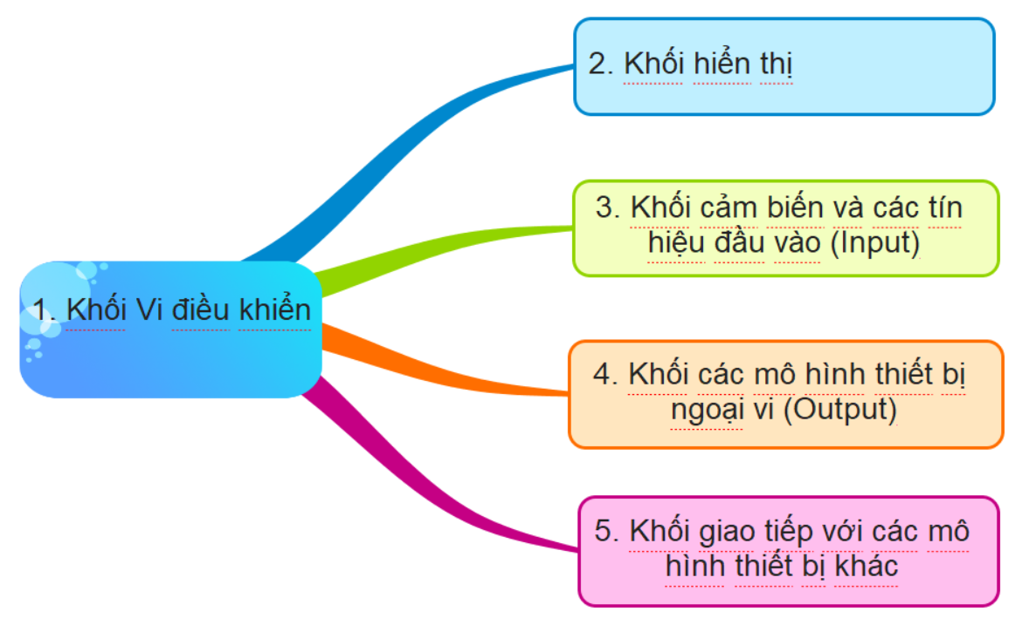

- Khối Vi điều khiển: sử dụng các loại vi điều khiển sau:
  - Arduino UNO R3 - vi điều khiển ATMega328 (họ AVR)
  - Arduino Mega 2560 - vi điều khiển ATMega2560 (họ AVR)
  - PIC 16F887 (họ PIC)
  - AT89C51 (họ MCS-51)
  - STM32F407 (họ ARM)

- Khối hiển thị: có các dạng hiển thị sau:
  - Dãy LED đơn
  - Dãy LED đơn 7 màu
  - Dãy LED 7 đoạn
  - Dãy LED ma trận
  - LCD

- Khối cảm biến và các tín hiệu đầu vào (Input):
  - Cảm biến nhiệt độ LM35
  - Cảm biến nhiệt độ DS18B20
  - Cảm biến hồng ngoại IR1838
  - Cảm biến độ ẩm nhiệt độ DHT11
  - Cảm biến ánh sáng quang trở Photoresistor
  - Cảm biến âm thanh Microphone sensor
  - Cảm biến dò đường Line tracking sensor
  - Cảm biến tránh vật cản Obstacle avoidance sensor
  - Cảm biến cháy Flame sensor
  - Cảm biến từ trường Hall tuyến tính
  - Cảm biến chạm Touch sensor
  - Cảm biến từ trường Reed Switch
  - Cảm biến rung lắc Shock switch sensor
  - Cảm biến góc nghiêng Tilt switch
  - Cảm biến gia tốc 3 trục
  - Cảm biến Gyro
  - Cảm biến kích nổ Knock sensor
  - Cảm biến tốc độ Rotate encoder
  - Cảm biến cường độ sáng (Lux)
  - Cảm biến màu sắc
  - Cảm biến thân nhiệt chuyển động
  - Cảm biến kim loại tiệm cận
  - Cảm biến siêu âm
  - Cảm biến khoảng cách hồng ngoại
  - Cảm biến vật cản Radar
  - Biến trở Variable Resisitor
  - Dãy nút nhấn ON/OFF
  - Dãy nút nhấn Analog
  - Joystick đa hướng PS2
  - Bàn phím ma trận

- Khối các mô hình thiết bị ngoại vi (Output):
  - Mô hình đồng hồ số RTC
  - Mô hình cánh tay robot hệ tọa độ trụ
  - Mô hình cánh tay robot 4 bậc tự do
  - Mô hình robot dạng người humanoid
  - Mô hình xe robot điều khiển (thông qua bluetooth, wifi, RF)
  - Mô hình xe robot tự hành AGV
  - Mô hình điều khiển các loại động cơ DC, Servo DC, Step motor

- Khối giao tiếp với các mô hình thiết bị khác: gồm có
  - Khối relay
  - Khối relay rắn SSR
  - Khối cách ly quang Opto
  - Khối thu phát RF Zigbee UART
  - Khối thu phát wifi ESP8266
  - Khối giao tiếp USB – UART
  - Khối giao tiếp UART – RS485
  - Khối giao tiếp UART – RS232
  - Khối giao tiếp I2C
  - Khối nhận dạng bằng sóng vô tuyến RFID

- Các môn có thể giảng dạy trên mô hình:
- Vi xử lý: thực hiện các bài tập cơ bản về xuất nhập dữ liệu, hiển thị và điều khiển.
- Đo lường và cảm biến: thực hiện các bài tập trên các loại cảm biến
- Kỹ thuật Robot:
- Thực tập Cơ điện tử:
- Lập trình hướng đối tượng:
- Mạng truyển thông công nghiệp:
- Điều khiển thông minh IoT:
- Giao tiếp thiết bị ngoại vi:
- Truyền số liệu:

